Осторожно, тонкий лед!

Под весенними лучами солнца лед на водоемах становится рыхлым и непрочным. В это время выходить на его поверхность крайне опасно.

Это нужно знать:

Безопасным для человека считается лед толщиною не менее 10 сантиметров в пресной воде и 15 сантиметров в соленой.

В устьях рек и притоках прочность льда ослаблена. Лед непрочен в местах быстрого течения, бьющих ключей и стоковых вод, а также в районах произрастания водной растительности, вблизи деревьев, кустов и камыша.

Если температура воздуха выше 0 градусов держится более трех дней, то прочность льда снижается на 25%.

Прочность льда можно определить визуально: лед голубого цвета - прочный, белого - прочность его в 2 раза меньше, серый, матово-белый или с желтоватым оттенком лед ненадежен.

Что делать, если вы провалились в холодную воду:

Не паникуйте, не делайте резких движений, стабилизируйте дыхание.

Раскиньте руки в стороны и постарайтесь зацепиться за кромку льда, придав телу горизонтальное положение по направлению течения.

Попытайтесь осторожно налечь грудью на край льда и забросить одну, а потом и другую ноги на лед.

Если лед выдержал, перекатываясь, медленно ползите к берегу.

Ползите в ту сторону - откуда пришли, ведь лед здесь уже проверен на прочность.

Если нужна Ваша помощь:

Вооружитесь любой длинной палкой, доскою, шестом или веревкою. Можно связать воедино шарфы, ремни или одежду.

Следует ползком, широко расставляя при этом руки и ноги и толкая перед собою спасательные средства, осторожно двигаться по направлению к полынье.

Остановитесь от находящегося в воде человека в нескольких метрах, бросьте ему веревку, край одежды, подайте палку или шест.

Осторожно вытащите пострадавшего на лед, и вместе ползком выбирайтесь из опасной зоны.

Ползите в ту сторону - откуда пришли.

Доставьте пострадавшего в теплое место. Окажите ему помощь: снимите с него мокрую одежду, энергично разотрите тело (до покраснения кожи) смоченной в спирте или водке суконкой или руками, напоите пострадавшего горячим чаем. Ни в коем случае не давайте пострадавшему алкоголь - в подобных случаях это может привести к летальному исходу.

Нижнекамский филиал учебно-методического центра по гражданской обороне и чрезвычайным ситуациям Республики Татарстан



ПАМЯТКА
«Осторожно, тонкий лед!»

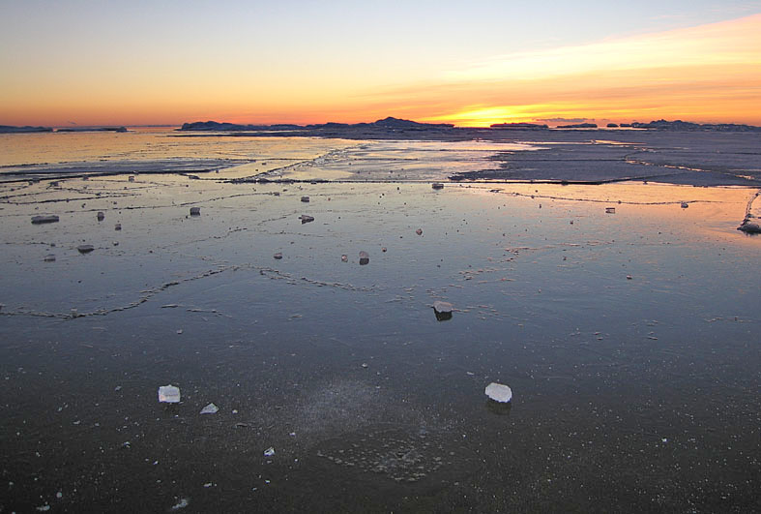

Нижнекамск, 2012г.

